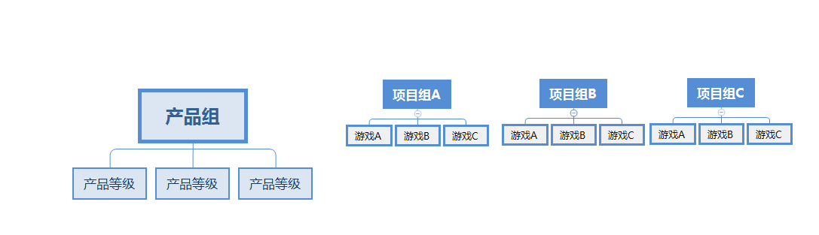

深刻理解产品族和产品等级结构之间的关系

产品组就好比每一个项目组，产品等级好比每一个项目组下的游戏。一下项目组下有多款游戏，项目组A、B、C都有同一款你画我猜游戏，但是其产生的工厂是不同的。